 | FICHA DE AVALIAÇÃO  FISIOTERAPÊUTICA  Avaliação inicial e definição do plano assistencial

1. IDENTIFICAÇÃO DO PACIENTE

Nome | CPF
Data de nascimento | Sexo
Celular
Convênio | Carteirinha
2. DADOS DO ENCAMINHAMENTO / SOLICITAÇÃO

Médico / profissional solicitante | Data do encaminhamento
Diagnóstico médico / hipótese | CID (se informado)
Quantidade de sessões solicitadas | Guia / autorização nº
3. AVALIAÇÃO FISIOTERAPÊUTICA

Queixa principal / motivo do atendimento:
________________________________________________________________________________________________________________
________________________________________________________________________________________________________________
________________________________________________________________________________________________________________
________________________________________________________________________________________________________________
História do quadro atual (início, mecanismo, evolução e fatores de melhora/piora, medicações em uso):
________________________________________________________________________________________________________________
________________________________________________________________________________________________________________
________________________________________________________________________________________________________________
________________________________________________________________________________________________________________

Limitações funcionais / atividades comprometidas:
________________________________________________________________________________________________________________
________________________________________________________________________________________________________________
________________________________________________________________________________________________________________
______________________________________________________________________________________________________________________________________________________

Exame físico e achados relevantes (mobilidade, força, sensibilidade, edema, marcha, testes específicos, quando aplicável):
___________________________________________________________________________
___________________________________________________________________________
___________________________________________________________________________
___________________________________________________________________________

Dor (EVA 0–10): ____ / 10 □ sem dor  □ leve □ moderada □ intensa | Localização predominante:  _______________________________________________________  _______________________________________________________

4. REGIÃO / MEMBRO ACOMETIDO E MAPA CORPORAL

Marcar região(ões) e lateralidade: | Mapa corporal – assinale dor, limitação ou área de atenção  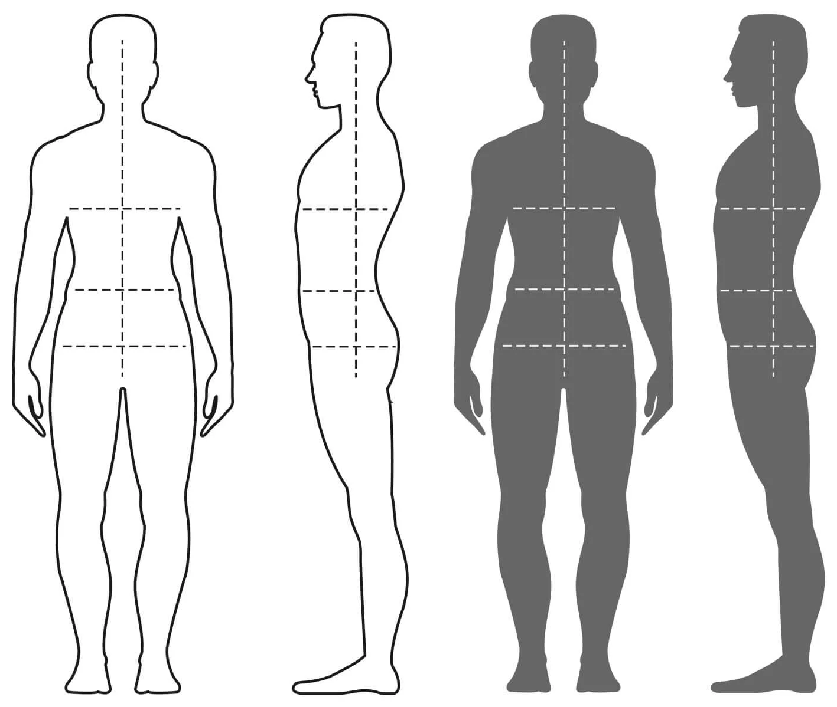
  □ Cervical / cabeça | □ Ombro □D □E □Bil.
  □ Braço □D □E □Bil. | □ Cotovelo □D □E □Bil.
  □ Antebraço □D □E □Bil. | □ Punho / mão □D □E □Bil.
  □ Torácica | □ Lombar
  □ Quadril □D □E □Bil. | □ Coxa □D □E □Bil.
  □ Joelho □D □E □Bil. | □ Perna □D □E □Bil.
  □ Tornozelo / pé □D □E □Bil. | □ Outro: __ □D □E □Bil.
5. CLASSIFICAÇÃO DE GRAVIDADE E RISCOS / PRECAUÇÕES

Gravidade do quadro: □ Leve □ Moderada □ Grave
Justificativa:__________________________________________________________________
____________________________________________________________________________
____________________________________________________________________________
Risco assistencial global: □ Baixo □ Moderado □ Alto
Necessita acompanhamento individualizado? □ Sim □ Não
Riscos / alertas / precauções identificados ou relatados:
□ Risco de queda □ Alteração de sensibilidade □ Pós-operatório □ Doença cardiovascular □ Déficit neurológico □ Lesão de pele
□ Marcapasso/implante eletrônico □ Gestação □ Trombose/risco vascular □ Dor intensa □ Outro: __________________________
Observações / cuidados específicos: ________________________________________________________________________________________________________________________________________________________
6. CONDUTA E PLANO TERAPÊUTICO

Objetivos terapêuticos: ____________________________________________________________________________________________________________________________________________________________
Conduta proposta: □ Cinesioterapia □ Alongamento □ Fortalecimento □ Treino funcional □ Terapia manual □ Eletroterapia □ Termoterapia □ Crioterapia
□ Propriocepção/equilíbrio □ Treino de marcha □ Orientações domiciliares
□ Outra: _______________________________________________________________________
Descrição / parâmetros / progressão planejada: ____________________________________________________________________________________________________________________________________________________________
____________________________________________________________________________________________________________________________________________________________
Previsão de reavaliação: ____/____/________ Critério / observação: ______________________________________________________________________________
7. DIAS E HORÁRIO DE ATENDIMENTO

 | Segunda | Terça | Quarta | Quinta | Sexta
Atende | □ Sim □ Não | □ Sim □ Não | □ Sim □ Não | □ Sim □ Não | □ Sim □ Não
Horário | ____:____ | ____:____ | ____:____ | ____:____ | ____:____
Frequência planejada:
______ sessões/semana Total previsto: ______ sessões Início: ____/____/________

8. RESPONSÁVEL PELA AVALIAÇÃO

Fisioterapeuta | CREFITO | Data | Assinatura / rubrica

